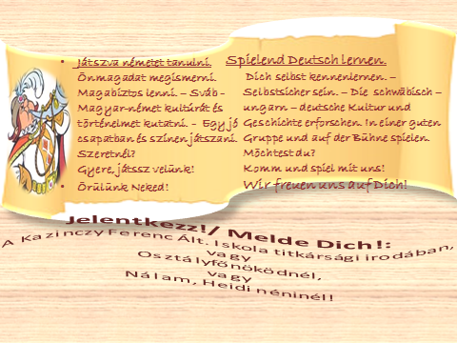
Felhívás
Októberben 5-én szeretnénk indulni/alakulni, majd szerdánként 14 - 15 óráig a sulis könyvtárban találkozni.
Tervünkben vannak: a Kazinczy napokon belül a német verseny, Szt. Marton napi lámpás felvonulás Isztiméren, a Christkindspiel, sváb szokások kutatása és kontaktus-táncban bemutatása farsangkor egy kis vidám vetélkedéssel fűszerezve, receptek kipróbálása-sütése és naptárban való megjelenítése, színházlátogatás a DBU-n (Deutsche Bühne színház Szekszárdon) beavató színházzal.
Az előadó és gyakorló nyelv: német-magyar.
Szeretettel vár minden érdeklődőt: Heidi néni

